L

Il principe e i prigionieri

Dopo aver vinto la battaglia, i consiglieri dissero al principe che ora doveva uccidere tutti i prigionieri perché così faceva suo padre.
“Tu ami qualcuno?”, domandò il principe al primo prigioniero.
“Sì, la mia sposa”.
”Allora sei salvo”, sentenziò il principe, “perché l’amore ha diritto alla vita”.
Tutti amavano qualcuno, tranne uno che odiava tutti.
“Vai pure anche tu”, disse il principe, “tu non esisti!”.

Soltanto chi ama vive davvero!

Giornata dei Malati

L’11 febbraio, memoria della Vergine di Lourdes, si celebra la Giornata del malato, che ci invita a riflettere, quest’anno, sul tema della solidarietà.
In una società spesso egoista e superficiale, che cerca la felicità nel benessere materiale, i malati ci ricordano che ciascuno è debole e può trovarsi ad aver bisogno degli altri. Ma anche chi è povero e ferito nell’anima o nel corpo ha diritto di cercare la felicità. Anzi: può insegnare ai cosiddetti “sani” che la felicità, la gioia del donare e del ricevere, sta proprio nella solidarietà.
Lo sanno i volontari dell’Unitalsi, che da cento anni assistono i sofferenti accompagnandoli ai santuari. I volontari sanno che nella fraternità e nella solidarietà, non solo offrono un aiuto ai malati, ma da loro stessi ricevono un tesoro di gratitudine, di amicizia e di gioia.
E’ una esperienza che fanno tutti quelli che aiutano i malati; ed è un’esperienza che tutta la nostra società potrebbe fare se decidesse di camminare sulla strada della solidarietà invece che degli interessi egoistici.
Angelo Bertani

or
Domenica 08, ore 10,30 S. Messa animata da Genitori e bambini di 2ª elementare
Ore 15,00, al centro parrocchiale: incontro Genitori del Battesimo
Lunedì 09, ore 20,30 Ascolto della Parola: Venite numerosi!:
Martedì 10, ore15,00 Tombola per gli anziani al centro parrocchiale.
Mercoledì 11, B.V. Maria di Lourdes, 12ª Giornata mondiale del malato
0re 16,00 S. Messa al Pensionato: tutti siamo invitati a partecipare.
Giovedì 12, ore 20,30 incontro Genitori di 1ª Media, in preparazione alla consegna delle “Beatitudini”.
Sabato 14, Confessioni per giovani e adulti ore 15,00 - 16,00
Non trascurate questo Sacramento. Tutti abbiamo bisogno del Perdono di Dio.
Domenica 15, ore 10,30 Consegna delle “Beatitudini” ai ragazzi di 1ª media.

Pulizie della Chiesa, mercoledì 11 febbraio: Bellinaso Gina – Crestani maristella – Lovato Anita – Peota M. Teresa – Peota Anna – Peota Margherita.
Pulizie delle Aule di Catechismo, martedì 10 febbraio, ore 14,30: Gonzato M. Stella in Marzotto – Segato Franca in Dalla Tomba – Fornaro Francesca in Adami – Coats Esther in Gemo.
-----------------------------------------------------------------------------------------------------
Giornata della Vita (01/02): sono stati raccolti e consegnati al Centro di aiuto alla Vita di Lonigo euro 434,00
Offerte per le Opere Parrocchiali: Alberto Massignan a nome della società ”Botte” euro 325,00. Un vivo ringraziamento a tutti i generosi offerenti.
Mercatino Equo e Solidale: è aperto ogni sabato pomeriggio dalle 16,00 alle 19,00, presso la canonica vecchia (vicino al Campanile).
-----------------------------------------------------------------------------------------------------
Sabato 14 febbraio 2004, alle ore 21,00
presso la Grande Sala
del Centro Parrocchiale S. Maurizio
SERATA DI S. VALENTINO
con lo spettacolo
“C’EST L’AMOUR”
Spettacolo musicale in costume
Interpreti
Soprano Alessandra Maistrello
Baritono Mario Scardoni
Pianoforte Giorgio Magnani
Violino Marco Magnani

Presenta: Maria Scardoni

INGRESSO LIBERO

Preghiera

Mi pare di essere uno specialista nel mio settore.
Ho compiuto un percorso di formazione,
ho raggiunto una certa competenza,
ho accumulato una buona dose di esperienza.
Eppure devo ammettere che molte volte mi trovo a mani vuote.

Ho faticato invano, ho lavorato tutta la notte,
ho speso tutte le energie che avevo a disposizione.
Perché allora, Signore, non sono arrivati i frutti
che avevo cercato e previsto?
Perché le cose non sono andate come desideravo e speravo?

Forse tu mi chiedi, proprio come a Pietro,
di darti fiducia, di gettare le reti quando lo dici tu.
A ragione a modo nostro si stenta a credere
che il figlio del falegname
possa dare consigli utili a un pescatore di mestiere,
che si muove da una vita tra il lago, le barche e le reti.

Eppure, Signore, io non voglio tornare a mani vuote.
Non mi resta che ascoltarti:
solo tu puoi fare di me un pescatore di uomini.
(Roberto Laurita)

Hanno collaborato: Don Demetrio, Giuseppe e Stefania.
Venerdì 13 febbraio, alle ore 20.30, ci sarà Claudio.

MELEDO - PARROCCHIA DI S. MAURIZIO

V Domenica tra l’anno
N. 383 – 8 Febbraio 2004

Gesù disse a Simone: “Non temere, d’ora in poi sarai pescatore di uomini”.
(Lc. 5,10)
Pietro di fronte al prodigio della pesca miracolosa prova smarrimento e prende coscienza del proprio limite, ma riceve anche sicurezza di essere chiamato non perché migliore degli altri, ma perché amato al di là dei propri limiti. Di fronte alle nostre debolezze anche a noi oggi Gesù dice: “Non temere, sono io che ti farà pescatore di uomini”.
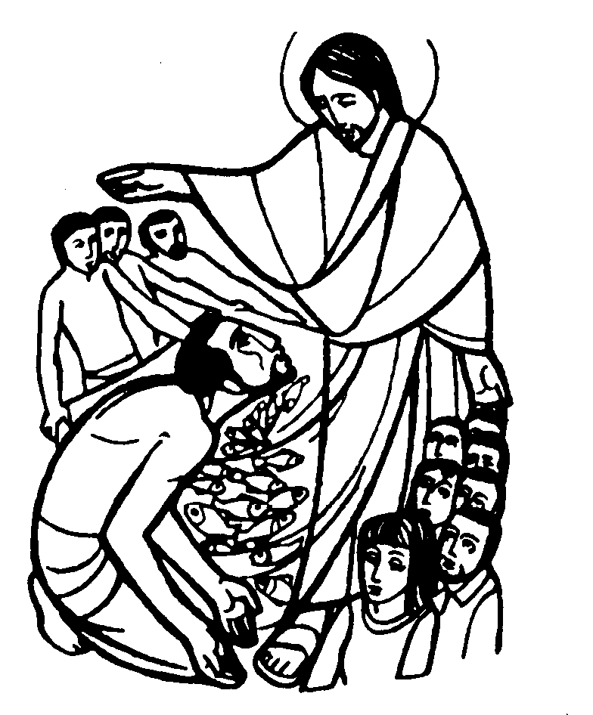

DOMENICA 8: 5ª tra l’anno Ss. Messe festive ore 8,00 –10,30
Ore 8,00 def. Belloni Efrem e fam. Cusinato;
ore 10,30 def. Brun Lorenzo e Mario
Ore 10,30 S. Messa animata dai Genitori e fanciulli di 2ª elementare

LUNEDI’ 9: S. Apollonia ore 19,00 S.Messa
Def. 7º Rondon Giovanni
MARTEDI 10: S. Scolastica ore 8,30 S. Messa

MERCOLEDI’ 11: B. V. Maria di Lourdes Giornata mondiale del malato
in Pensionato S. Messa ore 16,00: tutti siamo invitati a partecipare.
Madonna di Lourdes, conforta tutti gli ammalati,
benedici coloro che li assistono con amore paziente e generoso.
Def. 30º Foletto Pietro

GIOVEDI’ 12: S. Eulalia ore 19,00 S.Messa
Def. 30º Peruffo Pietro
VENERDI’ 13: S. Benigno ore 15,00 S. Messa
Def. Parladore Domenico e Teresa

SABATO 14: Ss.Cirillo e Metodio; S. Valentino ore 19,00 S. Messa prefestiva
S. Valentino, aiuta tutti i fidanzati e gli innamorati a conoscersi bene, ad apprezzarsi vicendevolmente, imparando a superare tutte le difficoltà che la vita loro riserva.
Def. Rossetto Thomas; Burato Ottavio e Maria

DOMENICA 15: 6ª tra l’anno Ss. Messe festive ore 8,00 –10,30
Ore 10,30 a. Pelizzaro Cirillo e Lorenzato Teresa.
Ore 10,30 Consegna delle “Beatitudini” ai ragazzi di 1ª media

